ИНТЕРАКТИВНЫЙ ПЛАКАТ КАК СРЕДСТВО АУДИТОРНОГО И ДИСТАНЦИОННОГО ОБУЧЕНИЯ НЕТРАДИЦИОННЫМ ТЕХНИКАМ РИСОВАНИЯ

Автор:
О.В. Потапова,
педагог дополнительного образования,
муниципальное бюджетное учреждение дополнительного образования МБУ ДО «ЦДО «Одаренность»

Аннотация. В статье рассматриваются возможности использования такого средства обучения, как интерактивный плакат. Его использования как для аудиторного, так и для дистанционного обучения.
Ключевые слова. Интерактивный плакат, дистанционное обучение, нетрадиционные техники рисования.
Мы все знаем, что детям младшего школьного возраста характерно наглядно – действенное и наглядно – образное мышление, значит основным методом воспитания и обучения будут наглядный. Ещё в прошлом десятилетии, чтобы обеспечить педагогический процесс необходимой наглядностью, воспитателям приходилось искать картинки, иллюстрации или фотографии в журналах и книгах или рисовать их самостоятельно. Но сейчас в нашу жизнь уже прочно вошло такое понятие, как компьютерные технологии. И это вполне оправдано тем, что век нынешний – это век информационный. Наша задача заключается не только в чтобы дать детям знания, но и в том, чтобы научить своих воспитанников искать их и осваивать самостоятельно.
Современные педагогические методы обучения уже трудно представить без мультимедийных интерактивных технологий, которые позволяют использовать текст, графику, аудио, видео, мультипликацию в режиме диалога. Эти возможности существенно расширяют область применения компьютерной техники в образовательной деятельности. Визуальное и звуковое сопровождение помогают активизировать образное мышление обучающихся, что способствует более целостному восприятию изучаемого материала и повышения качества образования педагогического процесса.
Одним из современных многофункциональных средств обучения является интерактивный плакат, предоставляющий широкие возможности для организации учебного процесса.
Интерактивный плакат – это средство предоставления информации, способное активно и разнообразно реагировать на действия пользователя. Интерактивность обеспечивается за счет использования различных интерактивных элементов: ссылок, кнопок перехода, областей текстового или цифрового ввода и т.д. Такие плакаты содержат гораздо больше учебного материала, чем обычные мультимедийные плакаты и предоставляют его в гораздо более наглядной и эффективной форме. Для чего он нужен?
В процессе обучения интерактивный плакат позволяет достичь двух очень важных результатов:
- за счет использования интерактивных элементов вовлечь обучаемого в процесс получения знаний;
- за счет использования различных мультимедиа и 3D объектов добиться максимальной наглядности информации. На своих занятиях мы активно используем интерактивные плакаты в педагогическом процессе, что позволяет сделать его более эффективным и занимательным для наших обучающихся. Данный вид пособий является хорошим помощником для педагогов.
Интерактивный плакат в первую очередь призван обеспечить высокий уровень наглядности учебного процесса. Я.А.Каменский, основатель принципа наглядности обучения, назвал его «золотым правилом». К.Д.Ушинский, раскрывая преимущества наглядного обучения, отмечал, что ребенок «…мыслит формами, красками, звуками».
Процесс организации обучения школьников с использованием ИКТ позволяет:
- сделать этот процесс интересным;
- эффективно решать проблему наглядности обучения;
- свободно осуществлять поиск необходимого школьникам учебного материала в удаленных базах;
- индивидуализировать процесс обучения за счет наличия разноуровневых заданий;
- раскрепостить учеников при ответе на вопросы;
- самостоятельно анализировать и исправлять допущенные ошибки;
- осуществлять самостоятельную учебно-исследовательскую деятельность.
Интерактивный плакат «Чудеса нетрадиционных техник рисования» предназначен для использования в системе дополнительного образования при обучении рисованию в нетрадиционных техниках, при обучении изобразительному искусству, во внеклассной и внеурочной деятельности в общеобразовательной школе.
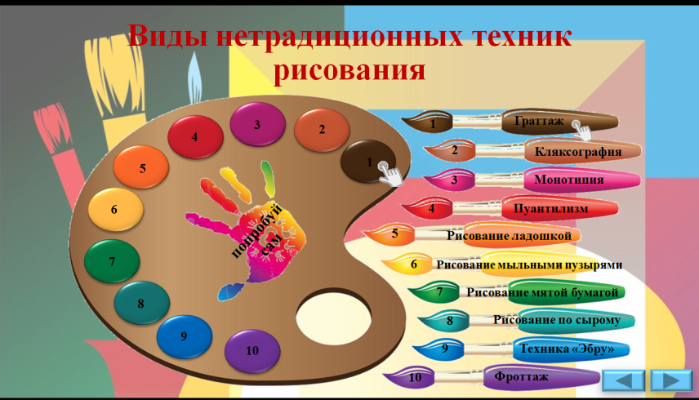

Рис. 1. Титульная страница интерактивного плаката «Нетрадиционные техники рисования»

Электронный плакат, имеет интерактивную навигацию, которая позволяет провести виртуальный обзор нетрадиционных техник рисования, а так же попробовать свои силы в одной из них. Каждая страница интерактивного плаката имеет страницы второго плана, содержащие текстовую и видео информацию о выбранном разделе. Для удобства работы с интерактивным плакатом предусмотрены всплывающие знаки-подсказки. Интерактивный плакат создан не только с учетом предметной области, но и возрастных особенностей обучающихся. Учтена доступность текста для прочтения, использованы понятные и простые шрифты, создана простая и удобная навигация.

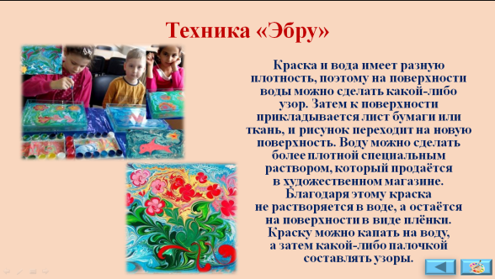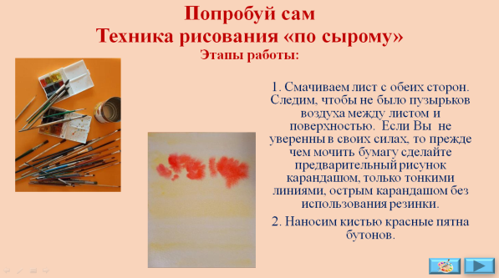

Рис. 2. Слайды интерактивного плаката

Работа с данным пособием позволяет синтезировать работу по изучению теоретического материала и проектной деятельности; расширить и углубить знания в области декоративно-прикладного искусства, повысить познавательную активность обучающихся и эффективность восприятия изучаемого материала, дает толчок к развитию детского интеллекта, активизирует творческую активность детей, учат мыслить нестандартно. Рисование нетрадиционными техниками открывают широкий простор для детской фантазии, дает ребенку возможность увлечься творчеством, развить воображение, проявить самостоятельность и инициативу, выразить свою индивидуальность.
Это не просто процесс взаимодействия учителя и ученика — это новая ступень организации учебного процесса, неотъемлемым элементом которого выступают цифровые инструменты. Современные технологии помогают сделать процесс обучения более интересным, наглядным, индивидуализированным. Педагог может оперировать большим количеством разнообразной и качественной информации, интегрировать её, автоматизировать её обработку, что значительно облегчает его работу и экономит время, а ученик самостоятельно моделировать ответы, ставить перед собой проблему и решать учебные задачи, будучи самостоятельным в своих учебных действиях. Учитель освобождается от рутинных операций, получает возможность диагностировать учащихся, следить за динамикой обучения и развития ученика.
Особенно актуальным стало использование такого инструмента как интерактивный плакат в условиях дистанционного образования, а также для работы с детьми с ограниченными возможностями здоровья. Такие школьники могут обучаться на дому в удобное для себя время и в своем темпе. Ребенок может при необходимости вернуться к пройденному материалу, повторить, закрепить материал, проверить себя. Дистанционное обучение позволяет педагогу дозировать уровень учебной нагрузки в зависимости от уровня стартовых знаний, скорости усвоения и состояния здоровья обучающегося. Использование технологии дистанционного обучения, позволяет создать такую систему обучения, которая обеспечивает образовательные потребности каждого ученика.
Для того чтобы создать интерактивный плакат в программе Power Point :
- заранее нужно продумать и подготовить материалы для плаката ( это могут быть: текстовые документы, фото и видео, (возможно эти материалы содержатся на каких-либо сайтах, тогда вы делаете ссылку на эту страницу, а также картинки и т. д.).
- открываете презентацию, создаете слайд на ваш выбор. И начинаете его оформлять: выбираете фон, или картинку, которая будет главным фоном;
- в содержании слайда определяете место для главной темы, расположение надписей, к которым могут прикрепляться ссылки на материалы, интерактивные кнопки перехода, картинки и начинаете «загружать» свой плакат имеющимися материалами.
- чтобы закрепить представление о том, как будет выглядеть интерактивный плакат, лучше продумать его содержание на черновике.

Таким образом, интерактивные плакаты являются отличным подспорьем как педагогу во время проведения занятия, так и обучающимся в процессе самообучения. Интерактивный плакат может использоваться в течение нескольких занятий.

Литература
Г.Н.Давыдова «Нетрадиционные техники рисования в ДОУ. Часть 1, 2».- М.: «Издательство Скрипторий 2003», 2008г.
О.Л. Иванова, И.И. Васильева. Как понять детский рисунок и развить творческие способности ребенка.- СПб.: Речь; М.: Сфера,2011.
Цквитария Т.А. Нетрадиционные техники рисования. Интегрированные занятия в ДОУ.- М.: ТЦ Сфера, 2011.
Галанов А.С., Корнилова С.Н., Куликова С.Л.. Занятия по изобразительному искусству. – М: ТЦ «Сфера», 2000. – 80с.
Фатеева А.А. Рисуем без кисточки. – Ярославль: Академия развития, 2006. – 96с.

